Рабочий стол.
В компьютере, как в огромной библиотеке, хранится масса информации. Чтобы не запутаться в этой информации, её, как и книги в библиотеке, систематизируют, надписывают и «раскладывают» по разным местам. На рабочем столе изображены окна, папки, ярлыки (ссылки) к файлам, кнопки и другие значки.

Вся информация, имеющаяся в компьютере, сформирована в отдельные однотипные группы – файлы. На рабочем столе часто используемые файлы отображаются в виде разнообразных значков-иконок.

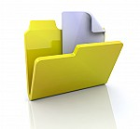
Под каждым значком файла написано его имя. Есть текстовые файлы (документ с текстом), графические файлы (рисунки и фотографии), звуковые файлы (песни, музыка, стихи), видеофайлы (фильмы, мультфильмы), файлы-программы и т. д. Чтобы рассортировать файлы, их раскладывают по своеобразным «ящикам» для хранения файлов – по папкам.

Для удобства папки лучше называть так, чтобы было понятно, что находится внутри. Например, папку с фильмами можно назвать «фильмы», папку с фотографиями – «фото», а с документами - «документы».
Среди необходимых для работы объектов обязательными являются Мой компьютер и Корзина.
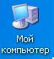
Мой компьютер позволит тебе пользоваться всеми папками и файлами, откроет доступ к различным устройствам и настройкам.

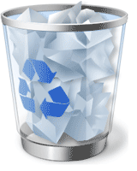
Корзина служит для временного хранения удаленных папок и файлов. В неё можно выбрасывать ненужные документы.

Внизу находится панель задач, на ней отображаются названия запущенных программ.

Задание.
Подчеркни правильные названия элементов рабочего стола.

Файл | Панель программ | Папин компьютер
Мои документы | Корзина | Портфель
Форточка | Мой компьютер | Ящик
Мусорное ведро | Ярлык | Кнопка старт
Папка | Окно | Кнопка пуск
Иконка | Панель задач

